TOUR PHÚ QUỐC – THIÊN ĐƯỜNG ĐẢO NGỌC
3 ngày 2 đêm

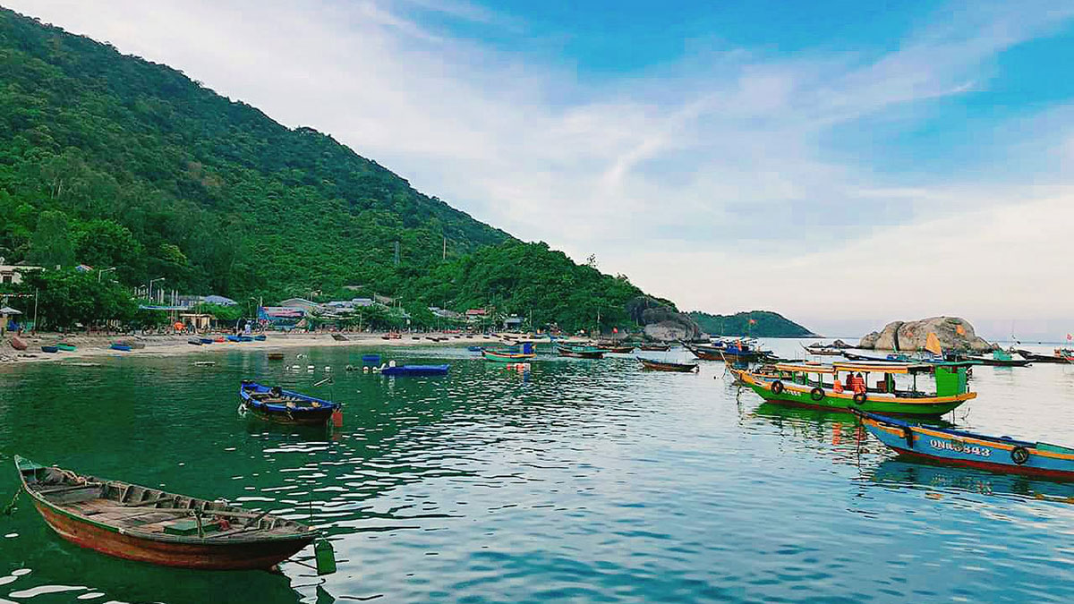

Điểm tham quan:
Những điểm mới được yêu thích gần đây

:

Nhà tù Phú Quốc
Tham quan vườn tiêu

Tham quan cở sở sản xuất nước mắm
Tham quan suối Tranh

Chương trình tham quan Phú Quốc đẳng cấp 5*.”

Điểm nổi bật:

- Nghỉ dưỡng tại khách sạn 4 sao Sài Gòn – Phú Quốc
- Tham quan suối Tranh, leo núi, tắm suối
- Tham quan cơ sở nuôi cấy ngọc trai
- Tham quan di tích lịch sử “ Nhà tù Phú Quốc” – nơi được mệnh danh là địa ngục ở trần gian
- Tham gia chương trình câu mực về đêm

NGÀY 1: Sài Gòn – Phú Quốc (Ăn trưa, tối)

Sáng: Quý khách làm thủ tục tại sân bay Tân Sơn Nhất khởi hành đi Phú Quốc.
Tham quan làng chài Hàm Ninh.
Tham quan suối Tranh – tại đây bạn có thể ngâm mình trong làng suối trong vắng
Trưa: Ăn trưa tại khu du lịch, nhận phòng nghỉ ngơi.
Chiều: Relax – Tự do tắm hồ bơi hoặc bãi tắm riêng của khách sạn.
18h00 : Ăn tối, tự do khám phá Phú Quốc về đêm

Ngày 2: Phú Quốc (Ăn sáng, trưa, tối)

Sáng: Ăn buffet sáng, khởi hành đi tham quan cở sở sản xuất nước mắm, rượu sim Phú Quốc, vườn tiêu, thắng cảnh Dinh Cậu
12h : Ăn trưa
Chiều : Tham quan Nam Đảo
- Tham quan Bãi Sao
- Nhà tù Phú Quốc – nơi được mệnh danh là địa ngục trần gian.
16h00 : Lên du thuyền tại bãi Sao được trang bị đầy đủ phương tiện để khởi hành đi câu mực đêm.
- Tại đây bạn sẽ có một buổi hải sản nướng có thể thực hiện ngay trên boong tàu.
- Ăn tối trên tàu.
21h00 : Trở về lại khách sạn và nghỉ ngơi

Ngày 3: Phú Quốc – Sài Gòn ( Ăn sáng)

Sáng : Dùng buffet sáng tại nhà hàng. Tự do mua sắm quà lưu niệm.
Làm thủ tục trả phòng, khởi hành ra sân bay Phú Quốc về lại Sài Gòn.

DỊCH VỤ BAO GỒM:
- Vé máy bay khứ hồi SGN – PQC - SGN
- 2 đêm nghỉ dưỡng tại Resort 4 sao Sài Gòn – Phú Quốc
2 khách / 1 phòng. Trường hợp lẻ ghép phòng 3.
- Ăn các bữa trong chương trình ( 2 bữa sáng + 4 bữa chính )
- Xe đón tiễn sân bay và tham quan theo chương trình
- Chương trình tàu tham quan
- Hướng dẫn viên suốt tuyến theo chương trình
- Phí tham quan theo chương trình
- Nước suối 500ml/ngày/khách
DỊCH VỤ KHÔNG BAO GỒM:
Chi phí cá nhân, uống tự gọi trong các bữa ăn,.. và tham quan vận chuyển ngoài chương trình.

